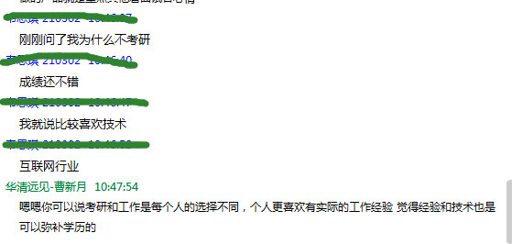

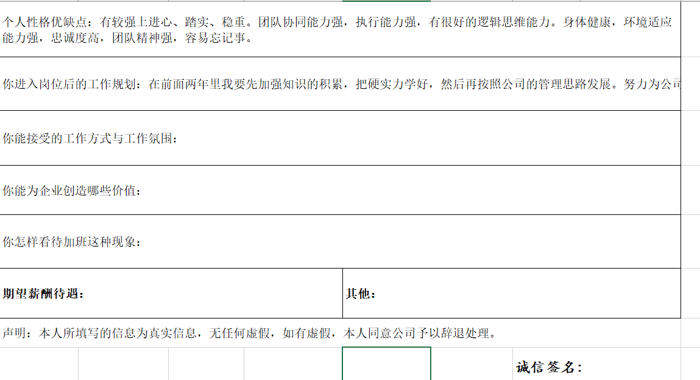

3、工作方式和氛围不是我能选择的，我能做的是尽快去适应他

4、我掌握了一些专业技能，这些专业技能比较符合贵公司的要求，我也做过项目相对于其他人 来说动手能力更强，我在学校表现也很好，我有信心可以胜任这份工作。

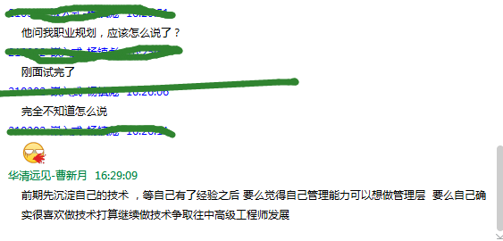

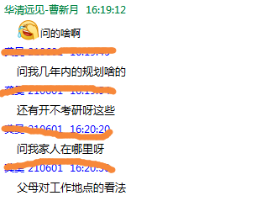

我这么大了父母都比较尊重我个人的想法，只要我喜欢他们就无所谓



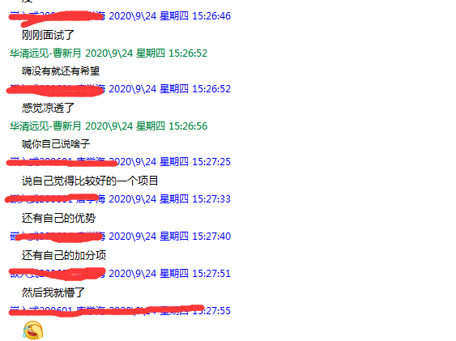

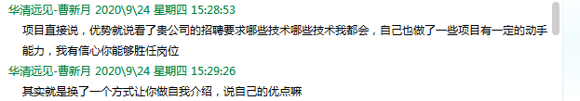



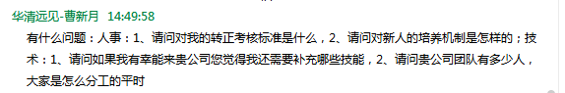



成绩一般就是成绩还可以，挂科挂了就说当时自己有点贪玩没太在意，后面我自己也努力补考起来了。

要薪资的依据是什么？优势是什么？凭什么可以要这么多钱。

答：我掌握了一些专业技能，这些专业技能比较符合贵公司的要求，我也做过项目相对于其他人 来说动手能力更强，我在学校表现也很好，我有信心可以胜任这份工作。

四级为什么没有过？

就说自己确实语言天赋欠缺了一点 但是自己的代码读写能力没有任何问题  接下来也会加强英语技能的提升

为什么转行？

说对现在这一行的兴趣和这一行的好处

为什么离职？

不要说之前公司的不好，说点不重要的个人或社会原因。例如，要回本地来发展了，例如疫情公司效益不好等